# EJERCICIOS 1

Para los ejercicios de html se proporcionan las imágenes y las hojas de estilos necesarias. Usar Emmet y otras extensiones de Brackets te puede ayudar enormemente a realizar el trabajo más rápidamente.

## EJERCICIO 1

Descarga las últimas versiones de los navegadores: Mozilla Firefox, Google Chrome e Internet Explorer (en caso de que no los tengas ya instalados). Comprueba con el servicio web <http://html5test.com/> qué características de HTML5 soporta cada uno.

¿Qué video y que audio soporta cada navegador?

## EJERCICIO 2

Crea la siguiente página web:

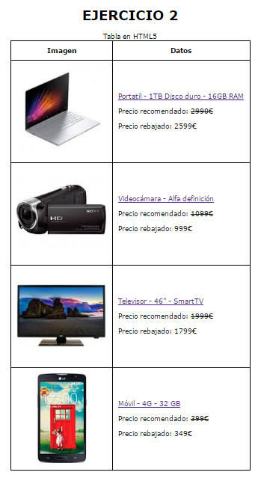

## EJERCICIO 3

Crea la siguiente página web:

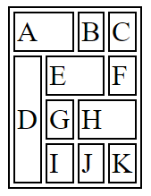

## EJERCICIO 4

Crea la siguiente página web:

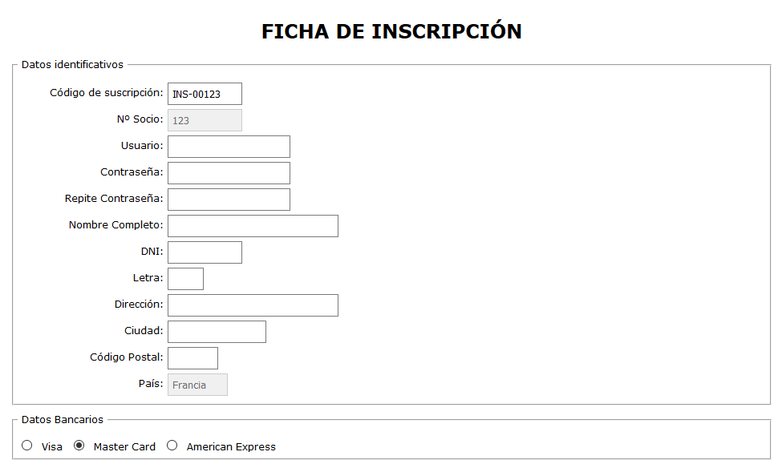

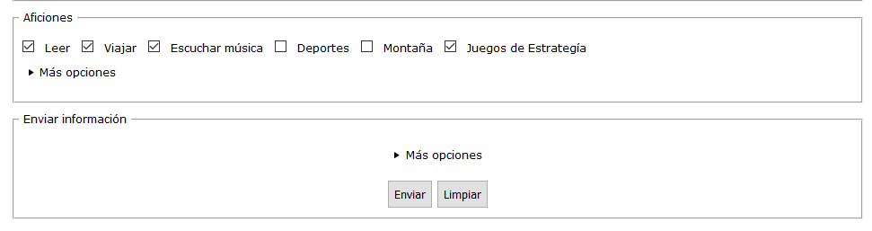

Al pinchar en Más opciones

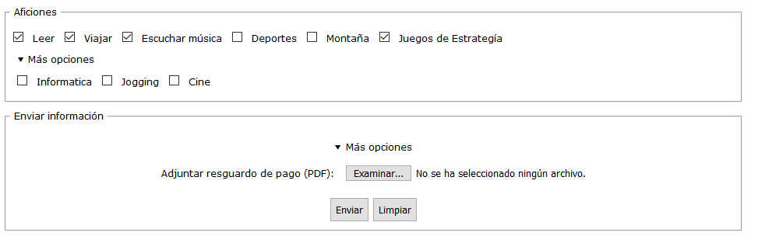

Además, debes tener en cuenta las siguientes consideraciones:

* + El código de suscripción tiene un tamaño de 10, es de solo lectura y mostrará el texto: INS-00123.
  + El campo Nº de Socio tiene un tamaño de 10, está deshabilitado y mostrará el texto: 123.
  + El usuario y la contraseña tiene el tamaño que se asigna por defecto, pero acepta solo 10 caracteres como máximo.
  + El nombre completo tiene un tamaño de 30 y admite 30 caracteres y debe tener el foco cuando se cargue la página
  + El DNI tiene un tamaño de 10 pero acepta solo hasta 8 caracteres como máximo.
  + La letra tiene un tamaño de 2 pero solo admite 1 carácter.
  + La Dirección, Ciudad y Código Postal tienen un tamaño de 30, 15 y 5 y admiten 30, 15 y 5 caracteres respectivamente.
  + El País tienen un tamaño de 7, está deshabilitado y muestra el valor por defecto: “Francia”.
  + En la opción de grupo “Datos Bancarios” debe aparecer activada inicialmente la opción “Master Card”.
  + Las casillas de verificación indicadas también deben aparecer activadas por defecto: Leer, Viajar, Escuchar música y Juegos de Estrategia.
  + Al pinchar en Más destalles aparecen tres opciones más para Aficiones: Informática, Jogging y Cine
  + Son obligatorios los campos: usuario, contraseña y repetir contraseña.
  + Crea patrones para validar los campos DNI, letra y código postal y asociales un mensaje de error
  + Haz las comprobaciones necesarias

## EJERCICIO 5

Crea la siguiente página con un audio y un video, el video se debe empezar a reproducir automáticamente. Tanto para el audio como para el video debe haber dos fuentes. El audio y el video los puedes encontrar en la carpeta multimedia

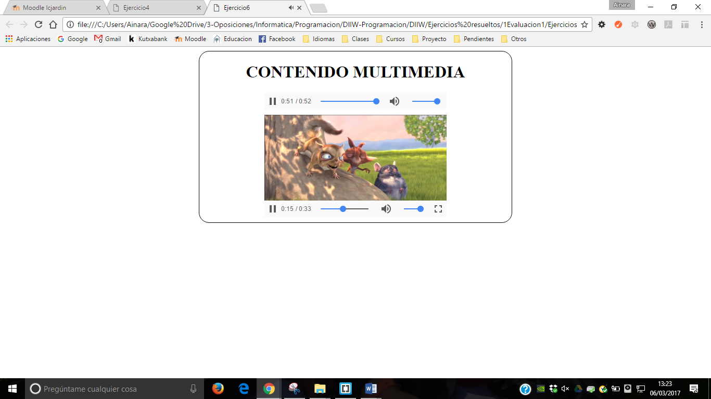

## EJERCICIO 6

Crea la siguiente página web:

El video lo encontrarás en la siguientes página: <https://www.youtube.com/watch?v=YNiDDauzTF8&feature=youtu.be>

* Copia el código de inserción para incluirlo en tú página. (Compartir 🡪 Insertar)
* Recuerda usar las etiquetas semánticas header, main…

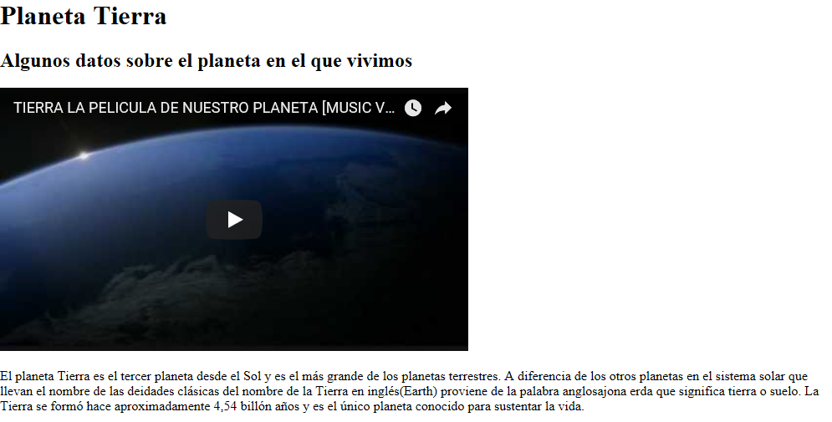

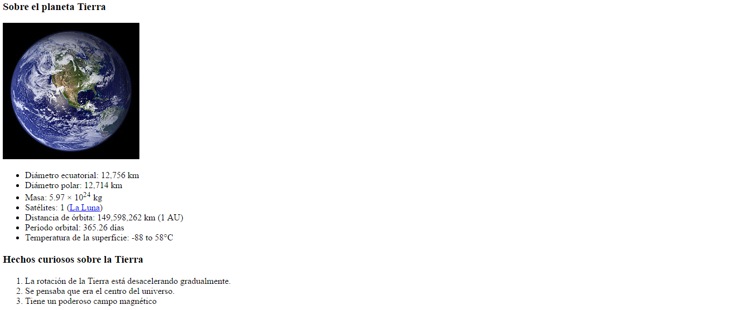



## EJERCICIO 7

Busca en un motor de búsqueda las palabras "plantillas diseño web html5 gratuitas" y encuentra una plantilla que te guste. Usa esta plantilla para dar estilo a la página creada en el Ejercicio 6.